ESCRIU EL NOM DE CADA FOTO

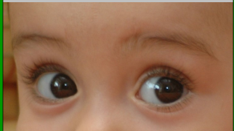 | ELS ULLS SÓN PER MIRAR
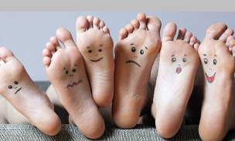 | ELS PEUS PER CAMINAR
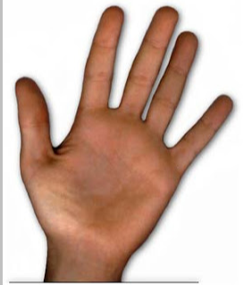 | LA MA PER TOCAR
 | LES MANS PER AGAFAR
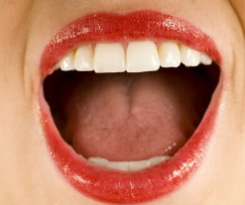 | LA BOCA PER PARLAR
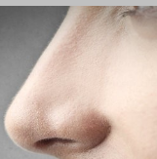 | EL NAS PER OLORAR
 | EL PEU PER CAMINAR
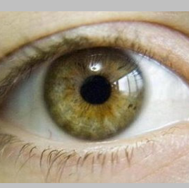 | L’ULL PER MIRAR

JOC

http://www.xtec.cat/ceipelturonet/P5%20que%20es/index.html

